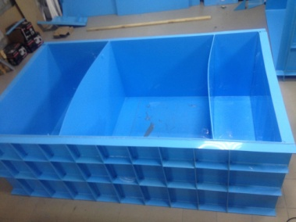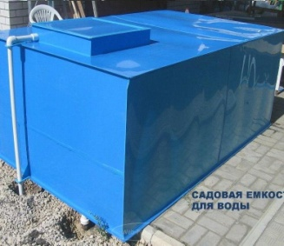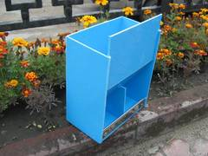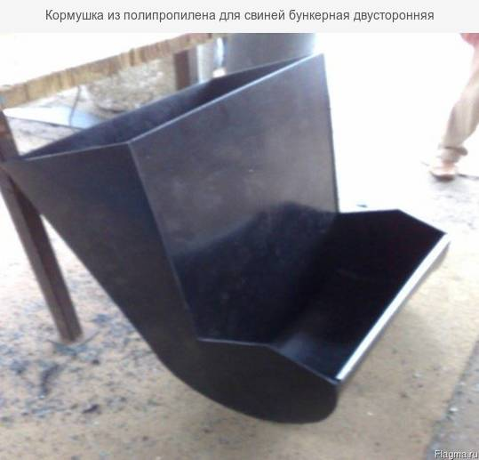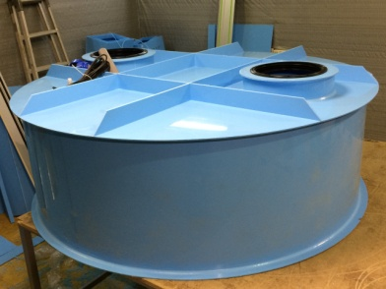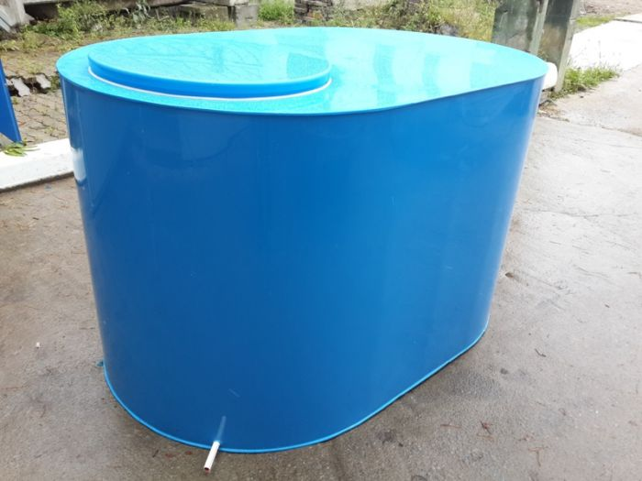
Одним из перспективных направлений в сельскохозяйственной отрасли является животноводство будь то разведение КРС, свиней, коз, овец, кроликов, пушных зверей. Для нормального функционирования таких комплексов необходимо не только иметь полный спектр оборудования от стола в ветеринарном кабинете до кормушки для животных но и содержать все это в чистоте для предотвращения развития инфекционных заболеваний.
Наиболее подходящим материалом для этих целей является полипропилен. Это современный конструкционный полимер, который по своим эксплуатационным характеристикам полностью заменяет или превосходит применяемые в данной области нержавеющую сталь и алюминий. Полипропилен является весьма устойчивым почти во всех отношениях полимером. Полипропилен устойчив к высоким температурам ему характерна высокая ударная прочность, высокая стойкость к многократным изгибам, твердость, низкая паро- и газопроницаемость. Полипропилен устойчив к действию химикалий, устойчив к воздействию водных растворов неорганических соединений - солей, кипящей воды и щелочей и кислот, что упрощает его санитарную обработку.
Мы можем изготовить по чертежам и эскизам для ваших нужд
Мебель и оборудование для ветеринарных кабинетов
Баки, емкости, резервуары, бункеры для кормов и воды
Кормушки и поилки
Клетки и боксы для содержания и перевозки
По вопросам сотрудничества пишите на электронную почту ss84bk@mail.ru,
Либо по телефону 89203722394 Антон, 89611183700 Дмитрий.

